Dada la arquitectura de la red de la figura, asignar direcciones IP, máscaras, puertas de enlace y tablas de rutas de manera que haya conectividad entre todos los nodos de la red. Se desean utilizar las siguientes redes:
- Red 133.225.128.0/20 en el área izquierda.
- Red 142.104.81.64/28 en el área central.
- Red 78.51.90.0/23 en el área derecha

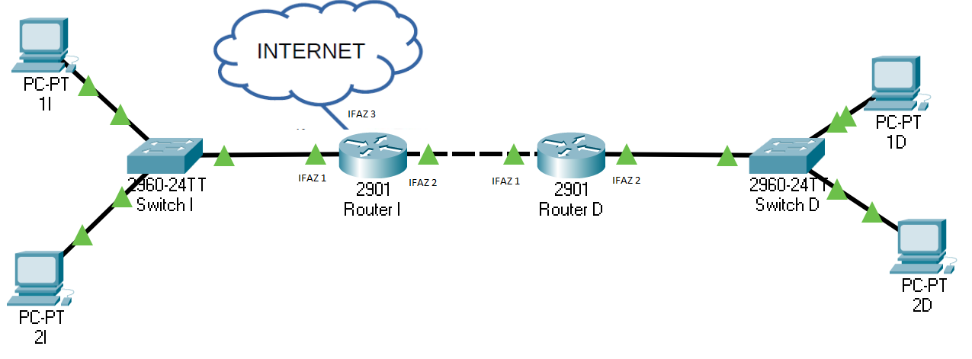
Aparte de eso, se desean respetar unos ciertos estándares:
- Los routers de acceso a red deben tener siempre la última IP de la red.
- Los ordenadores se empezarán a númerar por la primera IP de la red.
- Los routers de distribución (los centrales) deberán tener la primera IP en el punto izquierdo y la última en el derecho.

